**Paso 1: Actualización del Sistema**

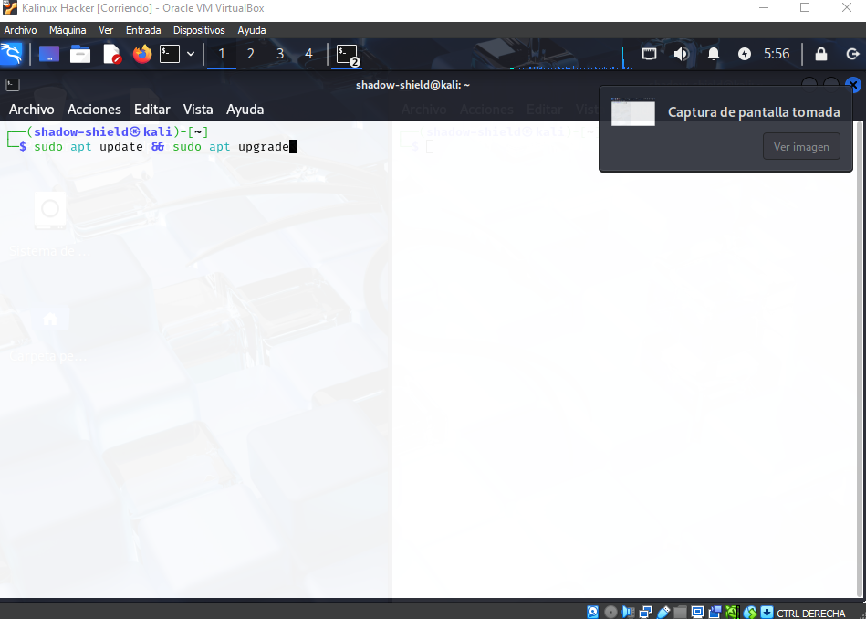

**Paso 2 : Instalación del Servidor Web**

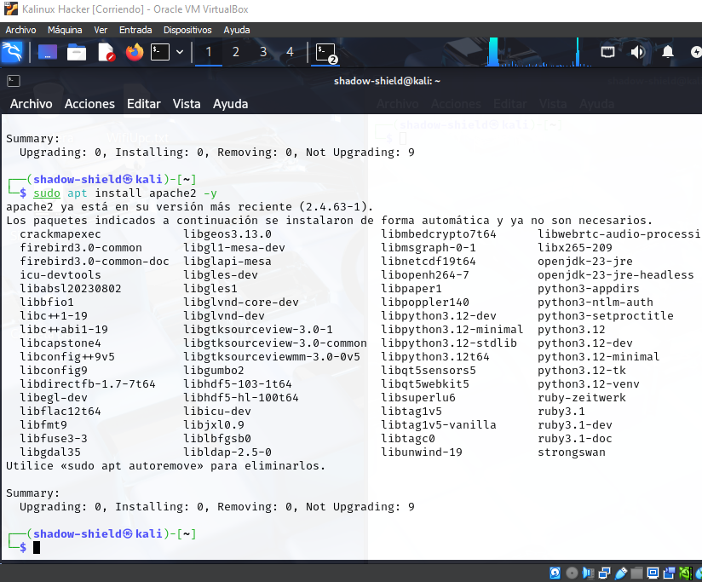

**Verificamos el estado del servidor con el comando systemctl status apache2**

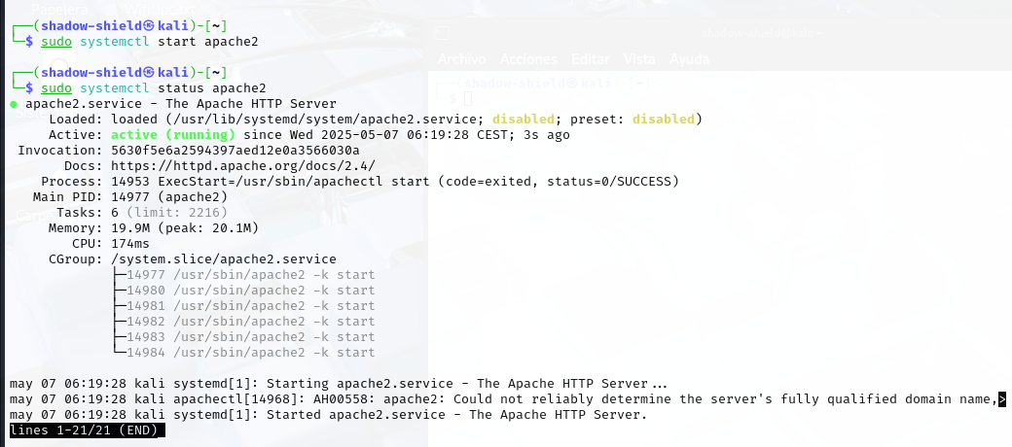

**Parte 2 : Configuración de HTTPS en el Servidor Web**

**Configurar HTTPS en Apache (SSL/TLS)**

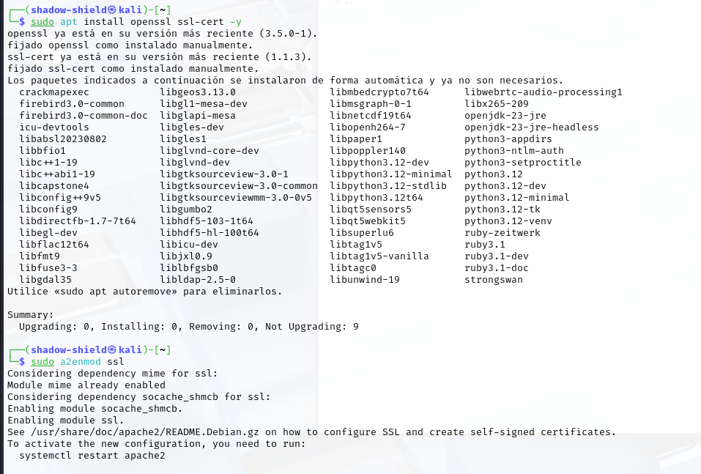

**Paso 3: Generación de una Solicitud de Firma de Certificado (CSR)**

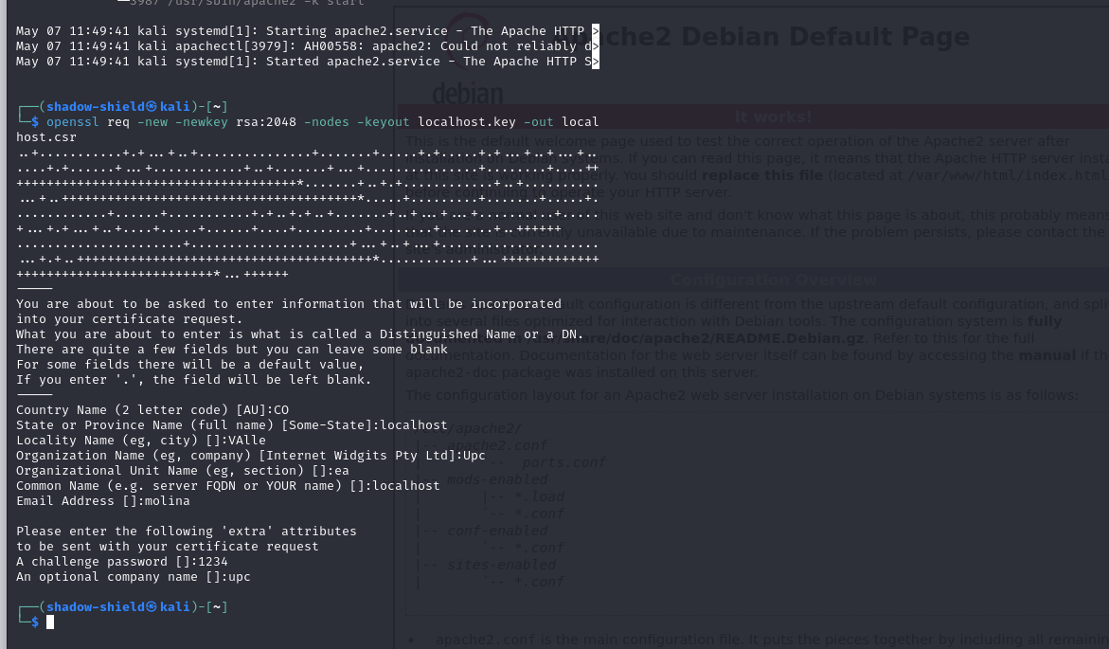

**Paso 4: Obtención del Certificado SSL**

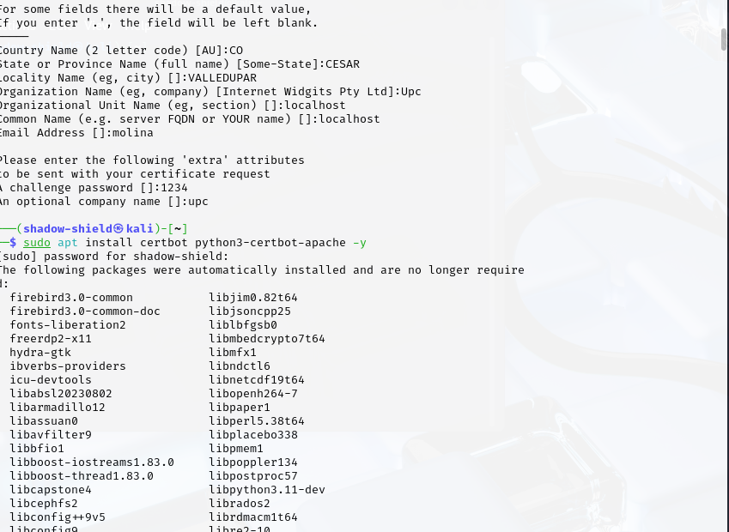,

**Paso 5: Configuración del Servidor Web para HTTPS**



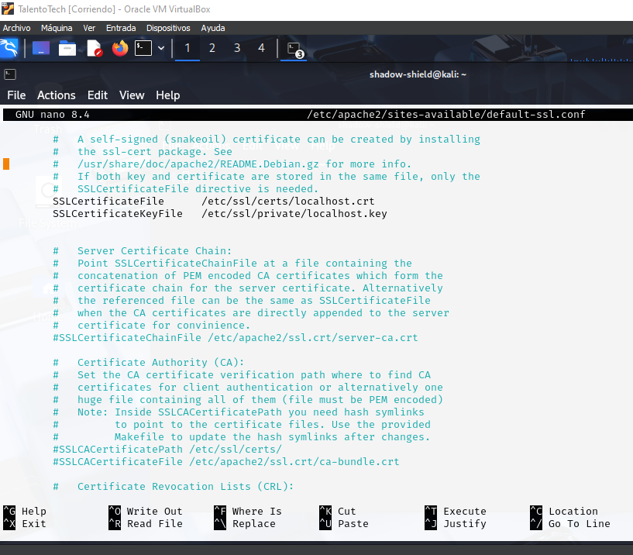

**Habilitación y Reinicio:**

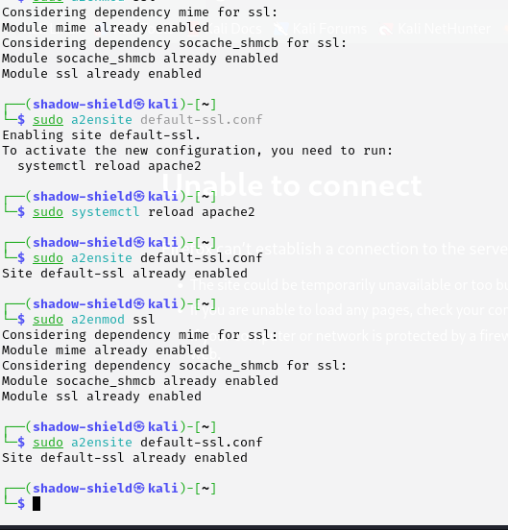

**Parte 3: Redirección de HTTP a HTTPS**

**Paso 6: Configuración de la Redirección**